FREDSKOV RUN & FUN

I EFTERÅRSHUMØR
LØRDAG DEN 24. OKTOBER 2020
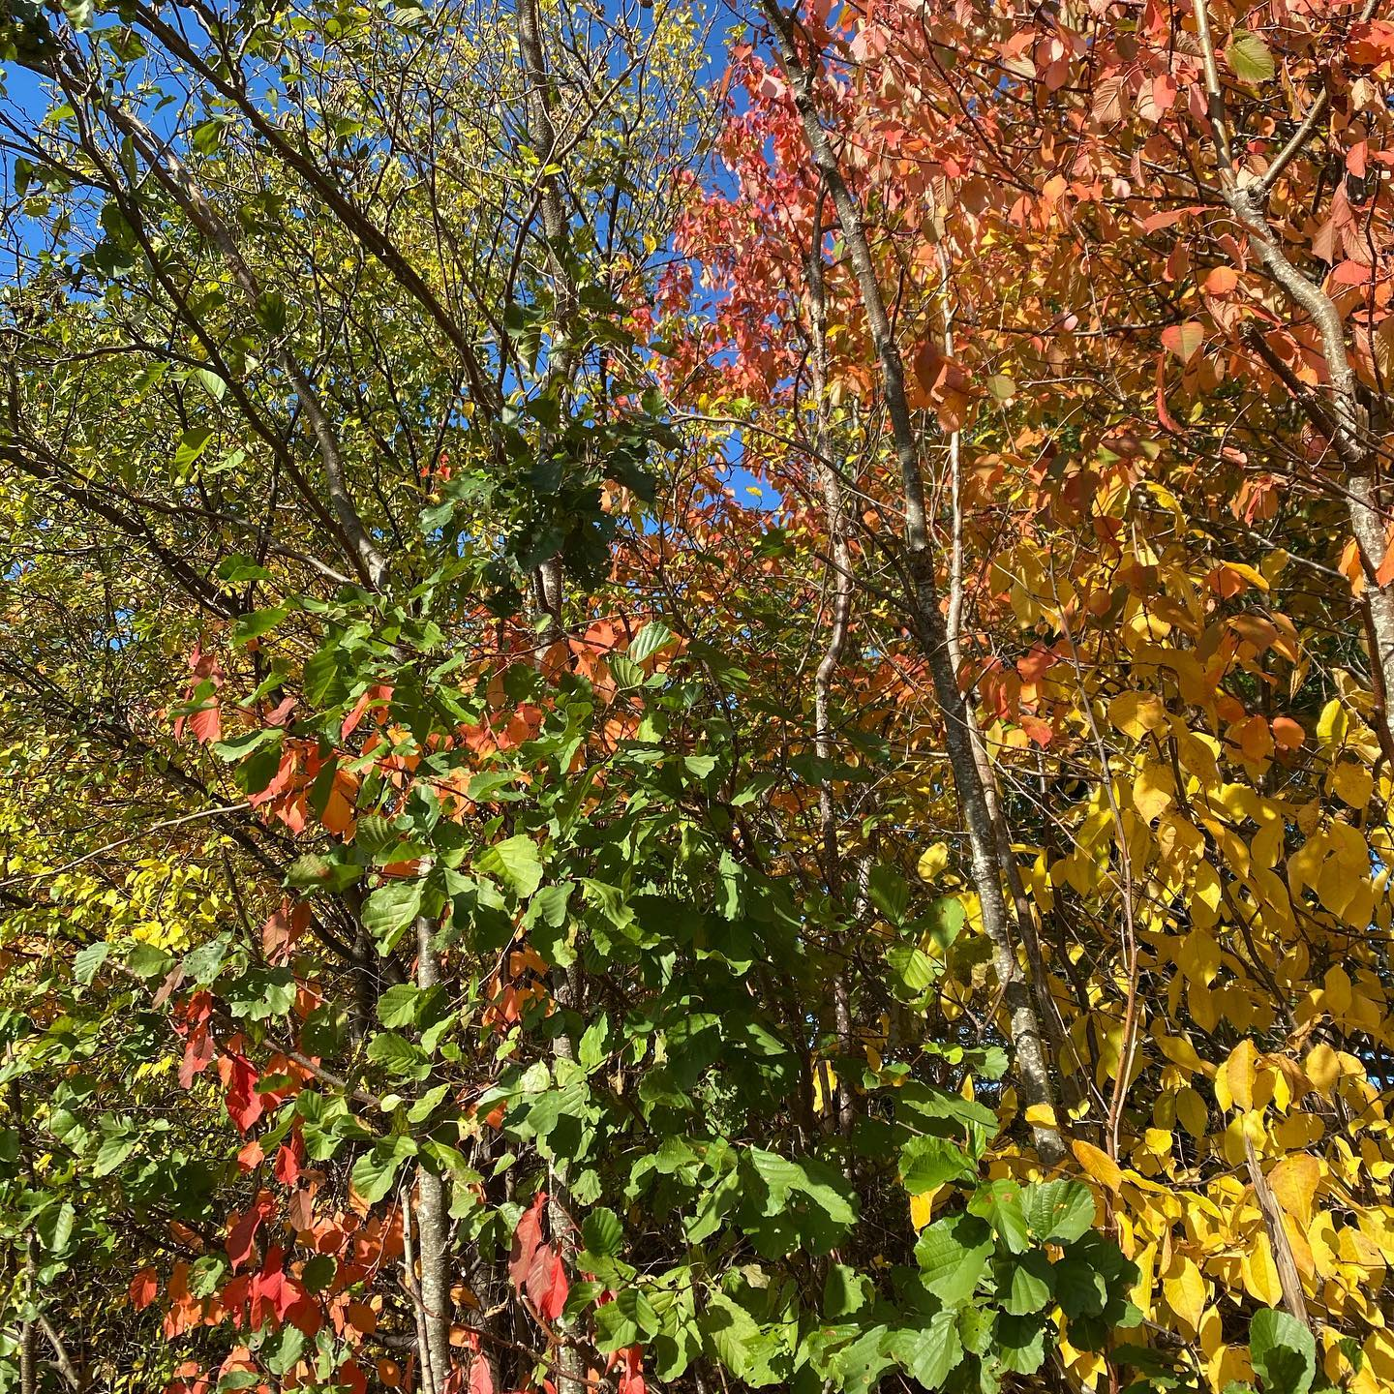

NAVN:
TID:
DISTANCE:

TAK FOR I DAG
STORT TILLYKKE FRA FREDSKOV TEAMET

